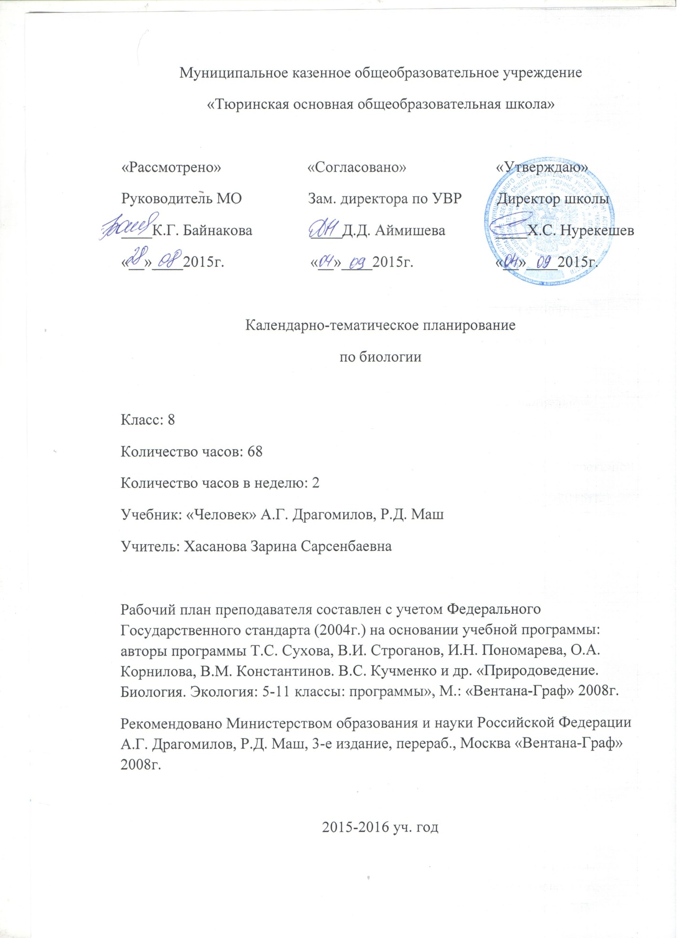

Календарно-тематическое планирование по биологии
(68 часов, 2 часа в неделю)
№  п/п | Название раздела, темы уроков, лабораторные работы | Кол-во часов | Дата
№  п/п | Название раздела, темы уроков, лабораторные работы | Кол-во часов | по плану | по факту
 | Введение. | 1 час
1 | Биологическая и социальная природа человека. | 1
 | Организм человека. Общий обзор. | 5 часов
2 | Науки об организме человека. | 1
3 | Структура тела. Место человека в природе. | 1
4 | Клетка: строение, химический состав и жизнедеятельность. | 1
5 | Ткани. Л/р №1 «Клетки и ткани под микроскопом». | 1
6 | Системы органов в организме. Нервная и гуморальная регуляции. | 1
 | Опорно-двигательная система. | 8 часов
7 | Скелет. Строение, состав и соединение костей. | 1
8 | Обзор скелета головы и туловища. | 1
9 | Скелет поясов и свободных конечностей. | 1
10 | Первая помощь при травмах скелета и мышц. | 1
11 | Типы мышц, их строение и значение. Работа мышц. | 1
12 | Нарушение осанки и плоскостопие. | 1
13 | Развитие опорно-двигательной системы. | 1
14 | Обобщающий урок по теме: «Опорно-двигательная система». | 1
 | Кровь и кровообращение. | 9 часов
15 | Внутренняя среда. Значение крови и ее состав. Л/р №2 «Сравнение крови человека с кровью лягушки». | 1
16 | Иммунитет. | 1
17 | Тканевая совместимость и переливание крови. | 1
18 | Строение и функции сердца. Круги кровообращения. | 1
19 | Движение лимфы. | 1
20 | Движение крови по сосудам. | 1
21 | Регуляция работы сердца и сосудов. | 1
22 | Предупреждение заболевания сердца. Помощь при кровотечениях. | 1
23 | Обобщающий урок по теме: «Кровь и кровообращение». | 1
 | Дыхательная система. | 5 часов
24 | Значение дыхательной системы. | 1
25 | Строение легких. Обмен газов в легких и тканях. Л/р №3 «Состав вдыхаемого и выдыхаемого воздуха». | 1
26 | Дыхательные движения. Регуляции дыхания. Л/р №4 «Дыхательные движения». | 1
27 | Болезни органов дыхания, их предупреждение. | 1
28 | Обобщающий урок по теме: «Дыхательная система». | 1
 | Пищеварительная система. | 7 часов
29 | Значение пищи и ее состав. | 1
30 | Органы пищеварения. Форма и функции зубов. | 1
31 | Пищеварение в ротовой полости. Л/р №5 «Действие ферментов слюны на крахмал». | 1
32 | Пищеварение в кишечнике. Всасывание питательных веществ. | 1
33 | Регуляция пищеварения. | 1
34 | Заболевания органов пищеварения и их профилактика. | 1
35 | Обобщающий урок по теме: «Пищеварительная система». | 1
 | Обмен веществ и энергии. | 3 часа
36 | Обменные процессы в организме. | 1
37 | Определение норма питания. | 1
38 | Значение витаминов. | 1
 | Мочевыделительная система. | 2 часа
39 | Строение и функции почек. | 1
40 | Предупреждение заболевания почек. Питьевой режим. | 1
 | Кожа. | 3 часа
41 | Значение и строение кожи. | 1
42 | Нарушение кожных покровов и повреждения кожи. | 1
43 | Роль кожи в терморегуляции. Закаливание организма. Солнечный удар и первая помощь. | 1
 | Эндокринная система. | 2 часа
44 | Железы внутренней и смешанной секреции. | 1
45 | Роль гормонов в обмене веществ, росте и развитии организма. | 1
 | Нервная система. | 5 часов
46 | Значение, строение и функционирование нервной системы. Функция автономного отдела. | 1
47 | Нейрогуморальная регуляция. | 1
48 | Строение и функции спинного мозга. | 1
49 | Отделы головного мозга, их строение и функции. | 1
50 | Обобщающий урок по теме: «Нервная система». | 1
 | Анализаторы. Органы чувств. | 5 часов
51 | Функции органов чувств и анализаторов. | 1
52 | Орган зрения. Зрительный анализатор. Заболевание и повреждение глаз. | 1
53 | Органы слуха и равновесия. Их анализаторы. | 1
54 | Органы осязания, обоняния, вкуса, их анализаторы. | 1
55 | Обобщающий урок по теме: «Анализаторы. Органы чувств». | 1
 | Поведение и психика. | 7 часов
56 | Врожденные формы поведения. | 1
57 | Приобретенные формы поведения. | 1
58 | Закономерности работы головного мозга. | 1
59 | Биологические ритмы: сон и его значение. | 1
60 | Особенности высшей нервной деятельности человека. Познавательные процессы. | 1
61 | Воля, эмоции, внимание. Работоспособность, режим дня. | 1
62 | Обобщающий урок по теме: «Психика и поведение». | 1
 | Индивидуальное развитие человека. | 6 часов
63 | Половая система человека. | 1
64 | Наследственные и врожденные заболевания. Болезни, передающиеся половым путем. | 1
65 | Внутриутробное развитие. Развитие после рождения. | 1
66 | О вреде наркогенных веществ. | 1
67 | Психологические особенности личности. | 1
68 | Обобщение. | 1

